Período Renascentistas (Obras)

PINTURAS FIXAS:

NOME DA OBRA: O espírito dos magos

NOME ARTISTA: Sandro Botticelli

ANO: 1475

DESCRIÇÃO: Esta obra mostra a cena bíblica do espírito dos magos ao recém-nascido Jesus.

TÉCNICA PRINCIPAL: Botticelli usa sua característica técnica de pintura com detalhes minuciosos e cores vivas.

IMAGEM:

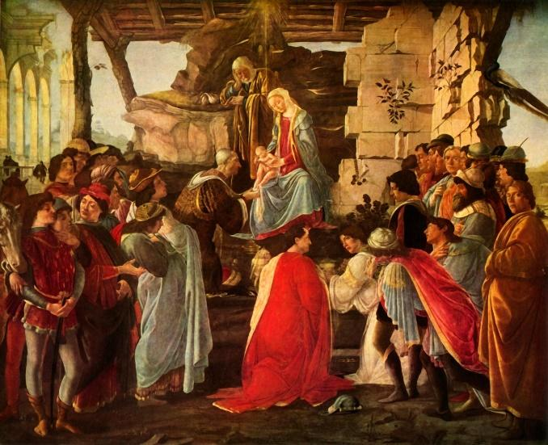

____________________________________________________________________________________

NOME DA OBRA: Madonna and Child   
  
NOME ARTISTA: Francesco Francia   
  
ANO: 1512   
  
DESCRIÇÃO: Esta representação era uma das mais populares e reverenciadas do período renascentista, simbolizando a maternidade divina e a ternura entre mãe e filho.   
  
TÉCNICA PRINCIPAL: Francia era conhecida por sua habilidade em combinar elementos do estilo gótico tardio com as tendências renascentistas emergentes.

IMAGEM:

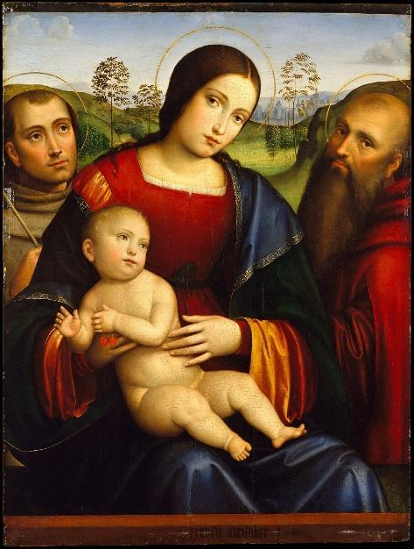

____________________________________________________________________________________

NOME DA OBRA: Adoração dos Reis Magos   
  
NOME ARTISTA: Domenico Ghirlandaio

ANO: 1485 - 1488

DESCRIÇÃO: A Adoração dos Reis Magos é o nome tradicionalmente dado ao tema cristão parte da Natividade, no qual os três reis magos, representandos como reis vindos do oriente, tendo encontrado Jesus ao seguir a estrela de Belém, colocar aos pés do Menino Jesus presentes de ouro, incenso e mirra.

TÉCNICA PRINCIPAL: A técnica principal utilizada é a têmpera sobre madeira. Esta técnica era comum durante o Renascimento e envolvia uma mistura de pigmentos em pó com um aglutinante à base de ovo ou óleo, resultando em cores vibrantes e suavizantes.

IMAGEM:

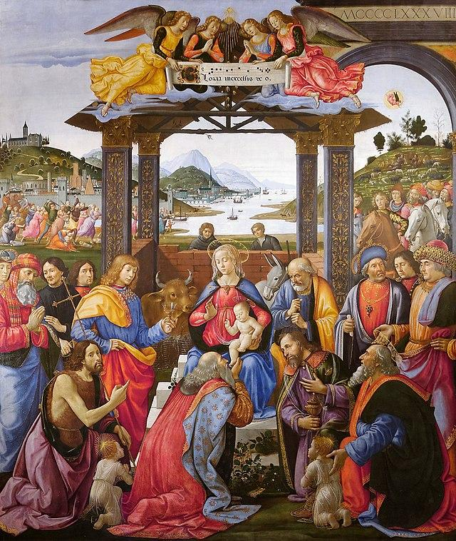

____________________________________________________________________________________

NOME DA OBRA: A Última Ceia

NOME ARTISTA: Andrea del Castagno

ANO: 1447

DESCRIÇÃO: Esta obra retrata a Última Ceia de Jesus com seus discípulos, em uma composição detalhada e expressiva. A Última Ceia foi pintada como se tivesse sido realizada em um pequeno edifício. A ausência da parede frontal, uma verdadeira ilusão de perspectiva, que foi detalhadamente detalhada, permite que o espectador participe da cena de forma mais real.

TÉCNICA PRINCIPAL: A técnica utilizada é o afresco, que consiste em pintar diretamente sobre o revestimento ainda fresco da parede, em argamassa de cal, com pigmentos diluídos em água que penetram e a ele se fundem.

IMAGEM:

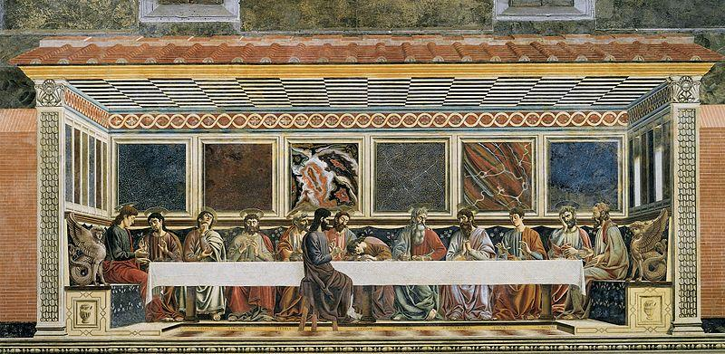

NOME DA OBRA: Retrato de Dama

NOME ARTISTA: Piero del Pollaiuolo

ANO: 1470

DESCRIÇÃO: Este retrato de uma dama desconhecida mostra a habilidade do artista em capturar a beleza e a personalidade da modelo. É uma obra renascentista que exibe várias características distintas do período, tanto em termos técnicos quanto estilísticos.

TÉCNICA PRINCIPAL: Principais técnicas: pintura a óleo, uso de luz e sombras e expressão e gestos.

IMAGEM:

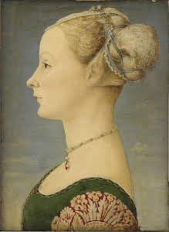

____________________________________________________________________________________

NOME DA OBRA: São Jerônimo no Deserto

NOME ARTISTA: Cosimo Tura

ANO: 1470

DESCRIÇÃO: A obra retrata São Jerônimo, um dos Padres da Igreja, em seu retiro no deserto, representando um momento de contemplação e estudo religioso. São Jerônimo é retratado como uma eremita idosa, com barba e cabelos longos, vestido com uma túnica simples.

TÉCNICA PRINCIPAL: Criada com a técnica de pintura a óleo, que era cada vez mais popular durante o Renascimento devido à sua capacidade de criar cores vibrantes e detalhes precisos. A pintura a óleo permitia camadas sobrepostas de tinta, o que possibilitava maior profundidade e textura nas obras.

IMAGEM:

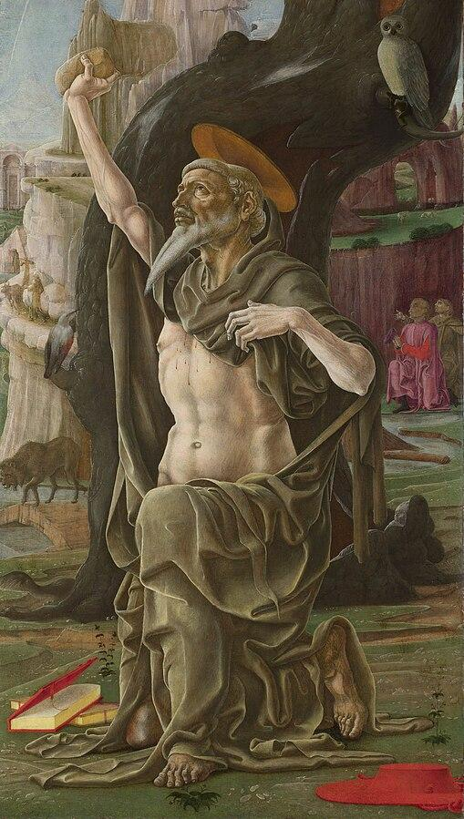

____________________________________________________________________________________

NOME DA OBRA: O Martírio de São Sebastião

NOME ARTISTA: Antonio Pollaiuolo

ANO: 1475

DESCRIÇÃO: obra mais famosa de Antonio Pollaiuolo, contando com a ajuda de seu irmão Piero Pollaiuolo, apresenta um jovem seminu, de corpo delicado, amarrado na parte mais alta do tronco de uma árvore totalmente desgalhada, com a cabeça tocando a margem superior da tela .

TÉCNICA PRINCIPAL: Sua obra pictórica foi centrada mais em afrescos e pinturas sobre madeira. Em seu estilo, chama a atenção o forte movimento das formas e linhas claras.

IMAGEM:

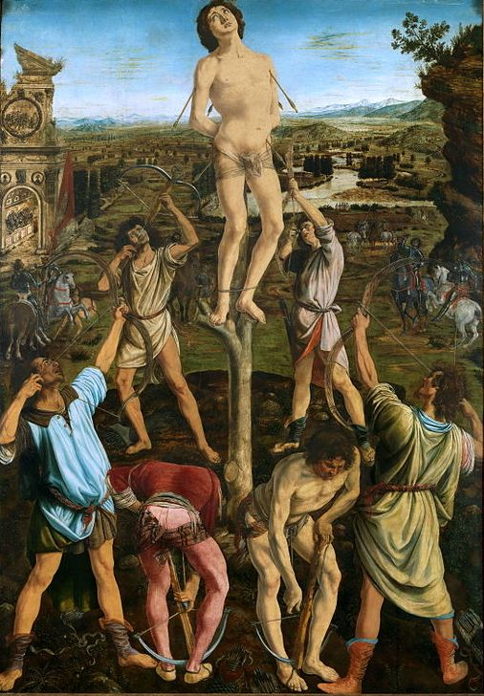

____________________________________________________________________________________

NOME DA OBRA: A ANUNCIAÇÃO

NOME ARTISTA: FRA FILIPPO LIPPI

ANO: 1443

DESCRIÇÃO: Representa a Virgem aceitando humildemente o seu papel de mãe de Jesus, com a mão no peito, enquanto ela é entregue a pomba, símbolo do Espírito Santo. O anjo está ajoelhado ao lado dela, também com a mão no peito em sinal de saudação. A cena é enquadrada em um pórtico que se abre para um jardim próximo

TÉCNICA PRINCIPAL: A têmpera é um método de pintura no qual os pigmentos de terra são misturados com uma emulsão de água e gemas de ovo ou ovos inteiros (às vezes também se usa cola ou leite).

IMAGEM:

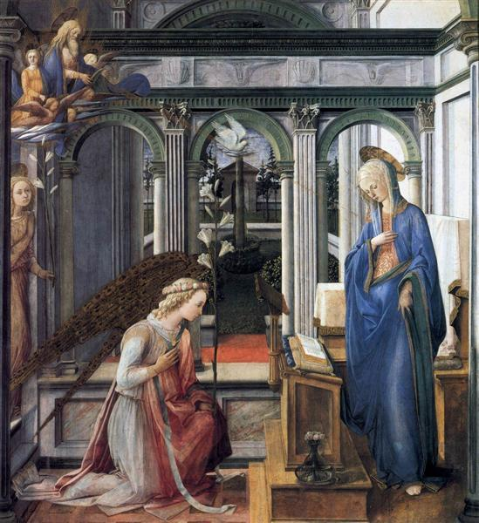

NOME DA OBRA: A crucificação   
  
NOME ARTISTA: Luca Signorelli

ANO: 1504  
   
DESCRIÇÃO: Obra que retrata o momento da crucificação de Jesus Cristo. Luca Signorelli foi um dos principais artistas da escola de pintura da Toscana e sua obra é marcada por detalhes realistas e expressivos.

TÉCNICA PRINCIPAL: O artista utiliza o claro-escuro, técnica que envolve o uso contrastante de luz e sombra, para criar volume e profundidade nas figuras e objetos. Isso adiciona drama e realismo à composição.

IMAGEM:

NOME DA OBRA: Retrato de um cavaleiro   
  
NOME ARTISTA: Vittore Carpaccio

ANO: 1510  
   
DESCRIÇÃO: O cavaleiro está representado de perfil, olhando para a direita da tela. Ele veste uma armadura ricamente decorada, com detalhes em ouro e prata, e um manto vermelho escuro sobre os ombros. Sua postura é ereta e nobre, transmitindo uma sensação de dignidade e autoridade.

PRINCIPAL TÉCNICA: Óleo sobre tela é uma técnica artística que consiste no uso de tintas à base de óleo. Elas são aplicadas em superfícies de madeira ou tela de algodão cru, além de outros materiais utilizam principalmente pincéis ou pedidos para sua aplicação.

IMAGEM:

ESCULTURAS:

NOME DA OBRA: Davi

NOME DO ARTISTA: Michelangelo

ANO: 1501

DESCRIÇÃO: A escultura "Davi" foi feita por encomenda. Michelangelo começou uma repetição de um bloco de mármore abandonado junto à catedral. Esculpida com grande técnica, destaca qualidades de Davi, como o heroísmo, força, visão dramática e grandiosa do mundo.

TÉCNICA PRINCIPAL: A torça de seu corpo transmite ao espectador a sensação de que o personagem está em movimento, ou que foi obtido através da técnica do contraposto.

IMAGEM:

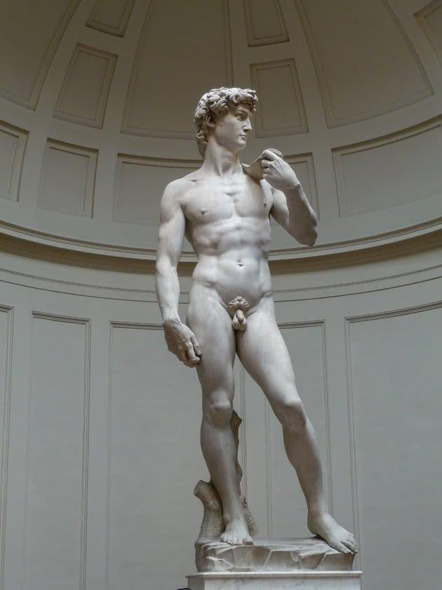

NOME DA OBRA: Pietà   
  
NOME ARTISTA: Michelangelo

ANO: 1498  
   
DESCRIÇÃO: A Pietà é uma das obras mais famosas de Michelangelo, criada em 1498-1499, quando o artista tinha apenas 24 anos de idade. Uma escultura foi esculpida em mármore branco de Carrara e representa a Virgem Maria segurando o corpo de Jesus Cristo após uma crucificação.

TÉCNICA PRINCIPAL: Uma técnica usada por Michelangelo para criar a Pietà foi uma escultura em mármore, uma habilidade em que ele era especialmente talentoso. A escultura é conhecida por sua beleza e delicadeza, especialmente na representação dos corpos de Maria e Jesus.

IMAGEM:

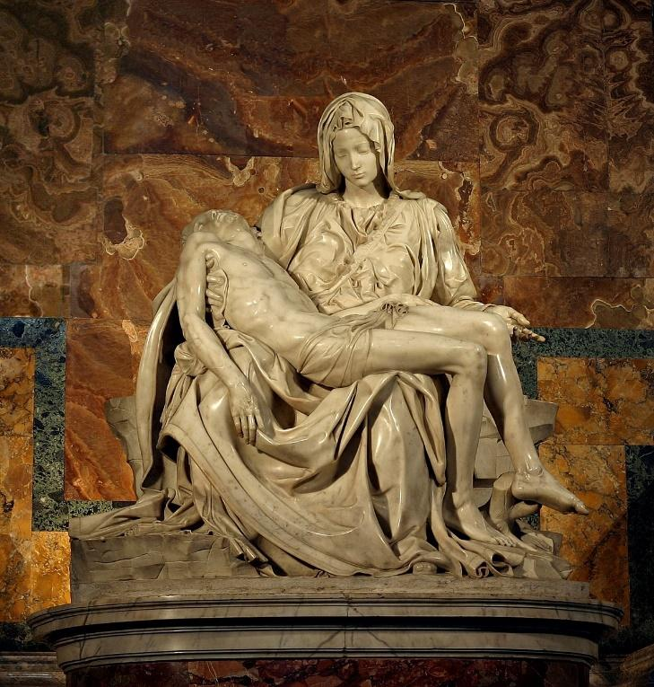

LITERATURA:

NOME DA OBRA: Decameron   
  
NOME ARTISTA: Giovanni Boccaccio

ANO: 1353  
   
DESCRIÇÃO: Uma coleção de cem histórias contadas por um grupo de jovens que se refugiaram fora de Florença para escapar da peste negra. É uma das obras literárias mais importantes do Renascimento.

IMAGEM:

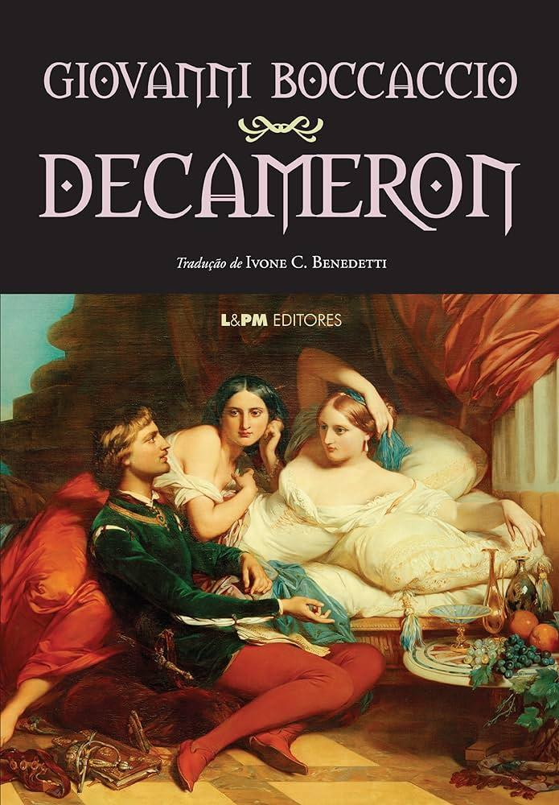

NOME DA OBRA: O príncipe   
  
NOME ARTISTA: Nicolau Maquiavel

ANO: 1532  
   
DESCRIÇÃO: Um tratado político que descreve as maneiras pelas quais um príncipe pode manter o poder e governar com sucesso. É uma obra seminal na teoria política moderna.

IMAGEM:

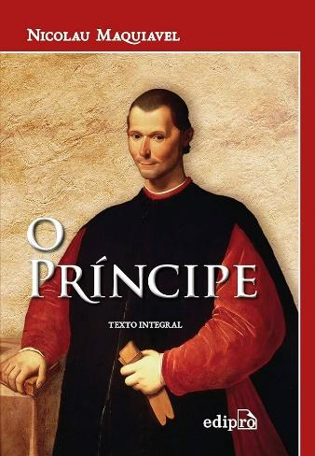

NOME DA OBRA: La sol fa re mi   
  
NOME ARTISTA: Josquin des Prez.

ANO: 1502  
   
DESCRIÇÃO: A Missa La sol fa re mi é um cenário musical da missa de Josquin des Prez, publicado pela primeira vez em 1502. É uma de suas missas mais famosas e um dos primeiros e mais renomados exemplos da técnica do soggetto cavato

IMAGEM:

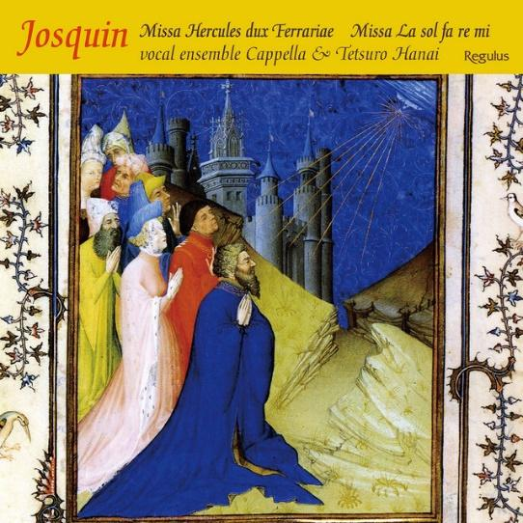

NOME DA OBRA: Orlando Furioso   
  
NOME ARTISTA: Ludovico Ariosto

ANO: 1516  
   
DESCRIÇÃO: Um poema épico que narra as aventuras do cavaleiro Orlando em um mundo de fantasia. É uma das obras mais importantes da literatura italiana do Renascimento.

IMAGEM:

NOME DA OBRA: A Tempestade   
  
NOME ARTISTA: William Shakespeare

ANO: 1611  
   
DESCRIÇÃO: Uma das últimas peças escritas por Shakespeare, "A Tempestade" é uma comédia que combina elementos de fantasia, romance e drama. É considerada uma das obras mais poéticas e simbólicas de Shakespeare.

IMAGEM:

PEÇA DE ROUPA:

NOME DA OBRA: Vestido Renascentista - Séculos XV e XVI   
  
ANO: entre os séculos XV e XVI  
   
DESCRIÇÃO: Os vestidos renascentistas eram modificados e ricamente decorados, refletindo a opulência e a elegância da moda da época. Eles geralmente apresentavam tecidos luxuosos, como seda e brocado, e eram adornados com bordados e rendas.

IMAGEM:

